**GUIA DE APRENDIZAJE UNIDAD 1 GUÍA N°: ___N° 8___**

**RECURSO: TEXTO DE ESTUDIO** PAGINAS DE APOYO: 42 y 43 Texto matemática_

ASIGNATURA: ___Matemática_____

NOMBRE ESTUDIANTE: ______________________________________________________

CURSO: ______6° año___ LETRA: _ _______ FECHA: _________________

**UNIDAD 1: (OA 5): UNIDAD 1: (OA 5):** Demostrar que comprende las fracciones y números mixtos: Identificando y determinando equivalencias entre fracciones impropias y números mixtos, usando material concreto y representaciones pictóricas de manera manual y/o software Educativo. Representando estos números en la recta numérica.

Contenidos: Fracciones propias e impropias; Números mixtos; Recta numérica; Resolver problemas.

**OBJETIVO DE CLASE:** Comprender equivalencias entre fracciones impropias y números mixtos; representándolas y ubicándolas en la recta numérica.

**ACTITUD:** Manifestar una actitud positiva frente a sus capacidades.

**Importante: Antes de resolver la guía lee y analiza detenidamente el contenido del PPT de apoyo.**

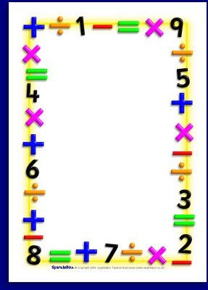 **INICIO: Recordemos que las fracciones son una**

**división en partes iguales de una unidad.**

¿QUÉ APRENDEREMOS EN ESTA CLASE?

En este tema trabajarás la relación que hay entre las fracciones impropias y números mixtos utilizando distintas representaciones y su ubicación en la recta numérica, aplicando diversas estrategias.

Partes de la fracción:

¾
NUMERADOR
DENOMINADOR
INDICA EL NÚMERO DE PARTES
EN QUE SE DIVIDE LA UNIDAD
O EL ENTERO.
INDICA EL NÚMERO DE PARTES
QUE ...

**DESARROLLO::** Te invito a continuar con la comprensión de las fracciones que están presentas en la vida diaria. Revisa el Power Point en forma detallada donde encontrarás, estrategias con ejercicios resueltos del cálculo de fracciones que te servirán para desarrollar la guía y aprender más de las fracciones y números mixtos.

**Actividad en el texto: Revisa y Desarrolla las páginas 42 y 43 texto estudiante.**

**Práctica guiada:** 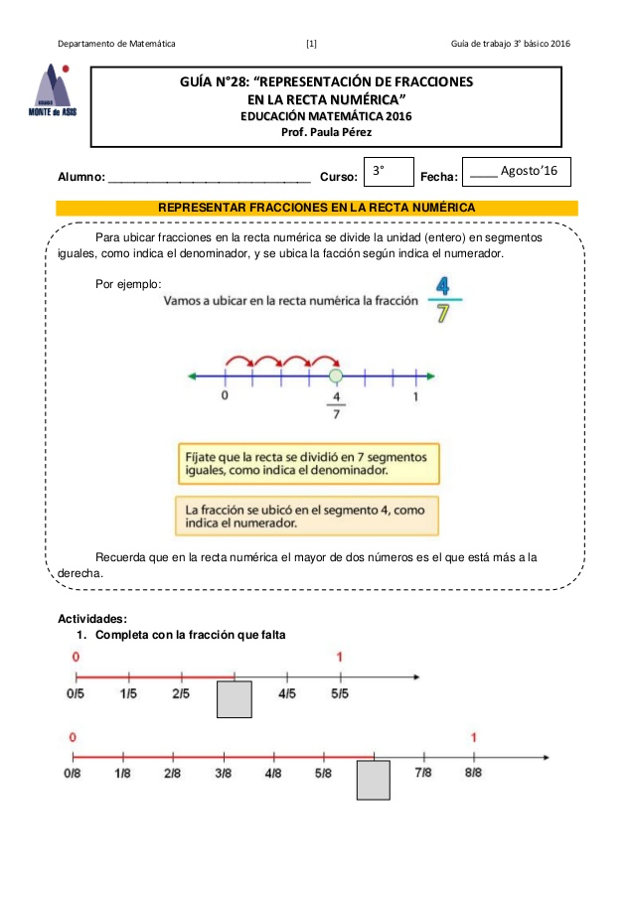

**Practica independiente: Guía de aplicación**

**Instrucción: A continuación, aplicarás lo aprendido mediante el contenido del Power Point donde encontrarás las explicaciones ordenadas como los ejercicios de la guía.**

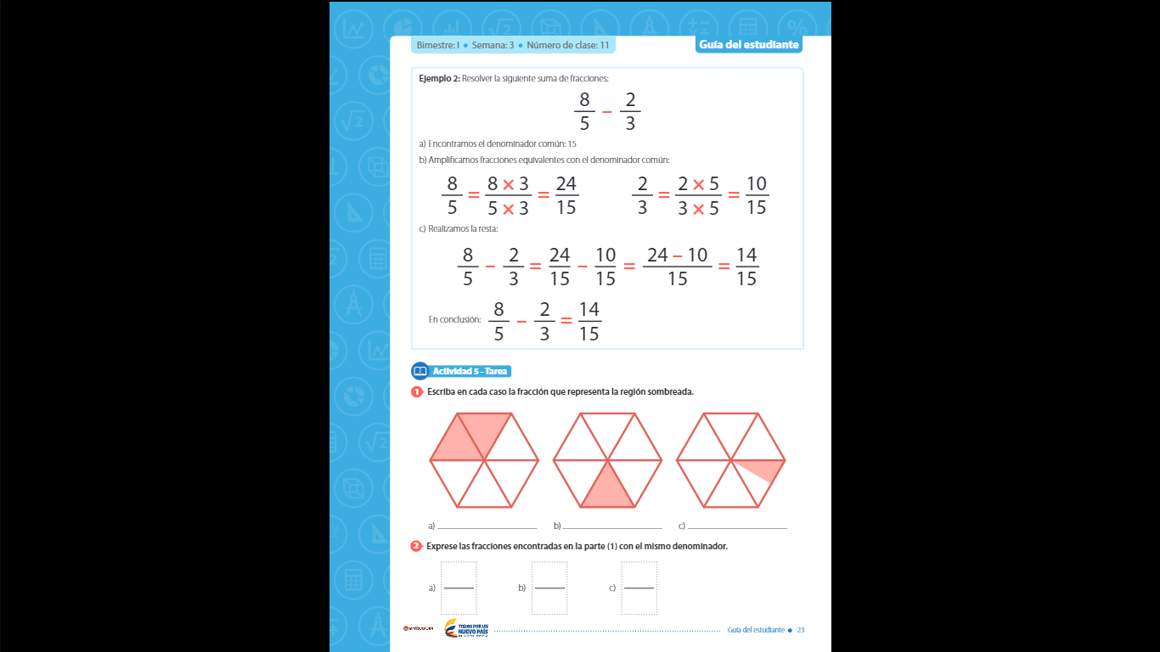1-

2- Encierra en un círculo los números que corresponden a fracciones impropias.

       

       

3- Escribe en el recuadro de la derecha, la fracción que está r**epresentada** en cada una de las siguientes cuadrículas:

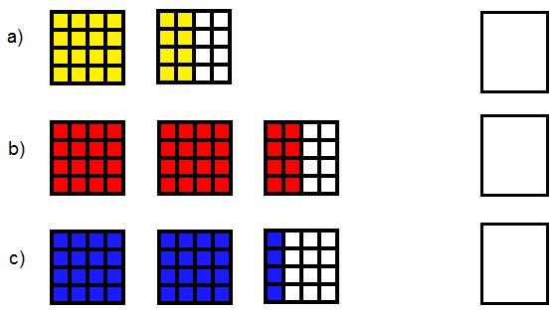

1. Realiza la conversión de las siguientes **fracciones como números mixtos**:

|  |  |  |  |  |
| --- | --- | --- | --- | --- |
|  |  |  |  |  |
|  |  |  |  |  |
|  |  |  |  |  |

1. Ahora, realiza la conversión de los siguientes **números mixtos a fracción: revisa el PPT.**

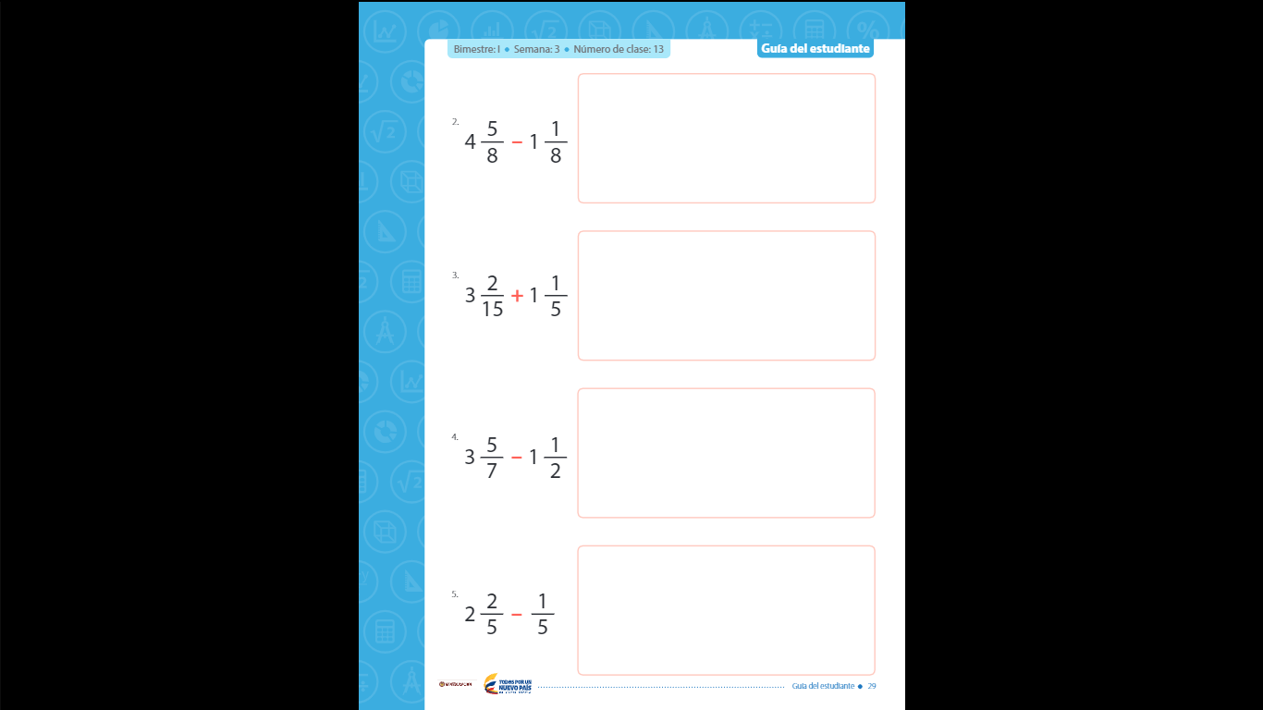



1. 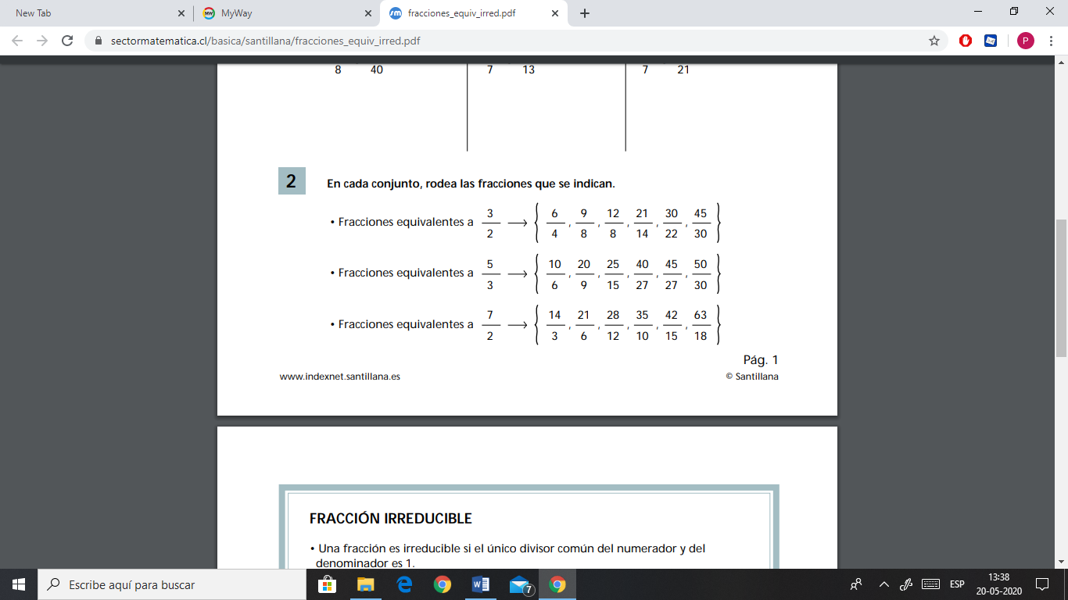**En el conjunto de fracciones, encierre las fracciones equivalente**

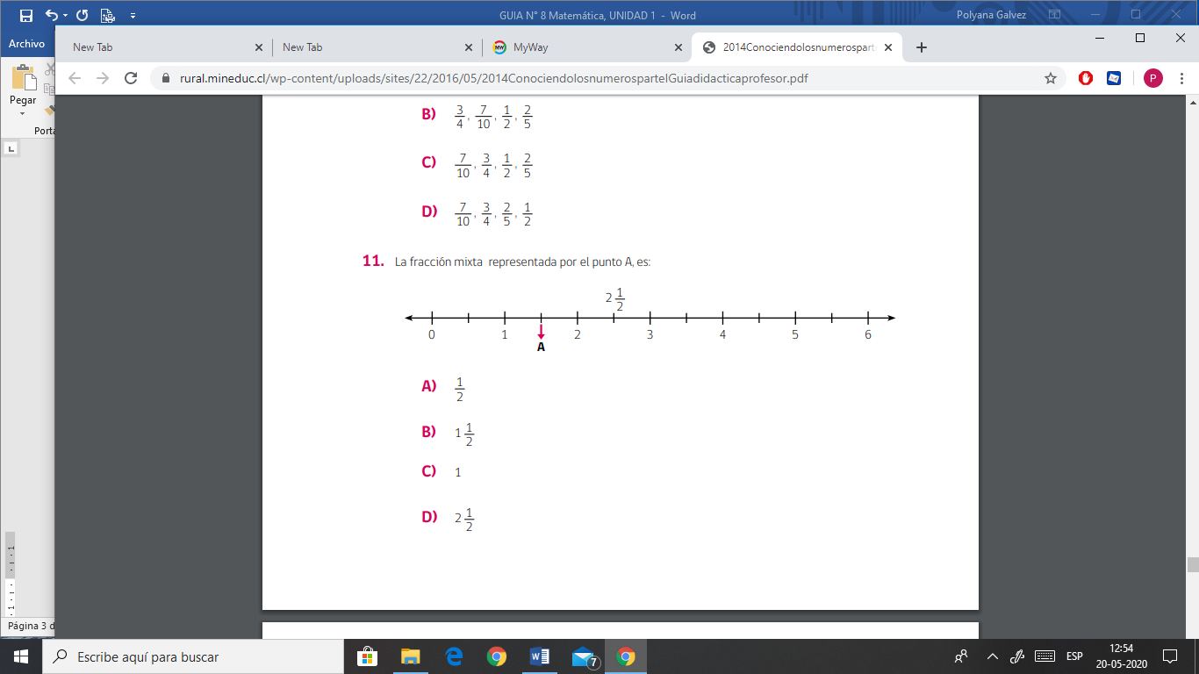**7-**

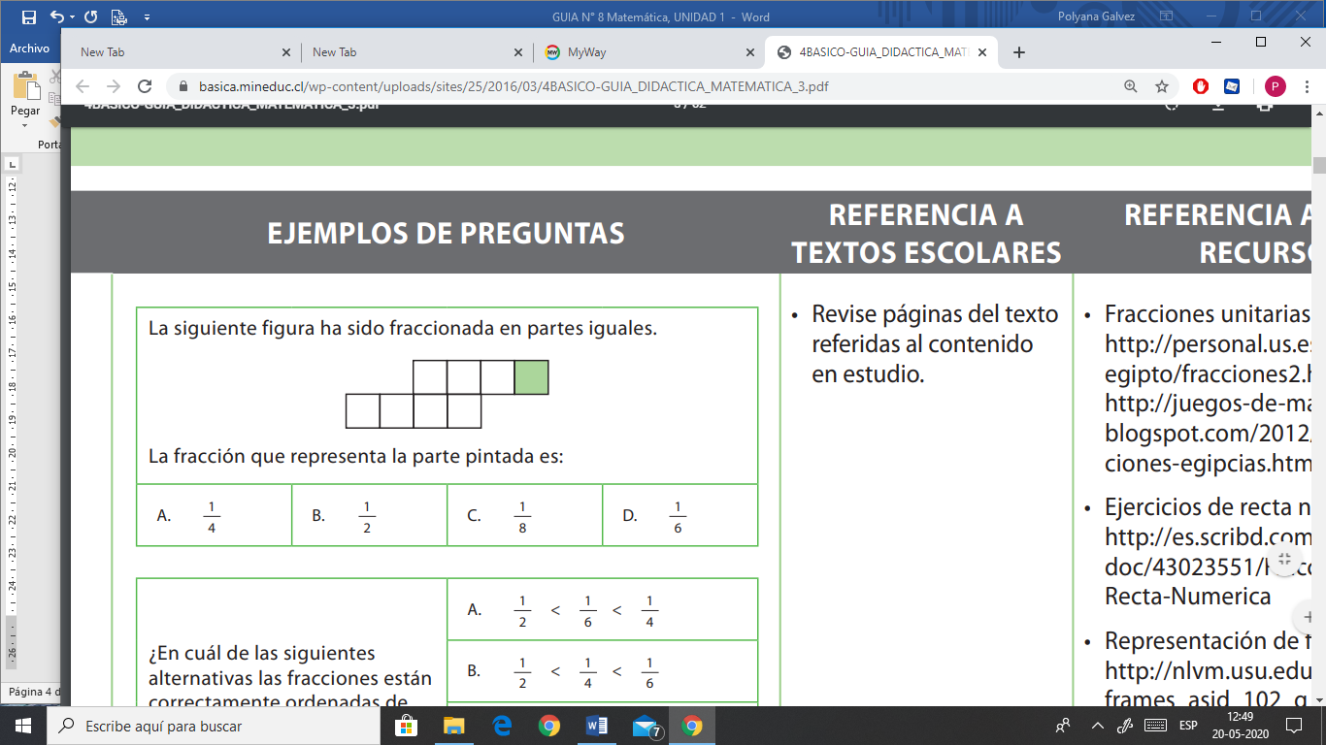**CIERRE: PPREGUNTAS DE APLICACIÓN: MARCA LA ALTERNATIVA CORRECTA.**

**1-**

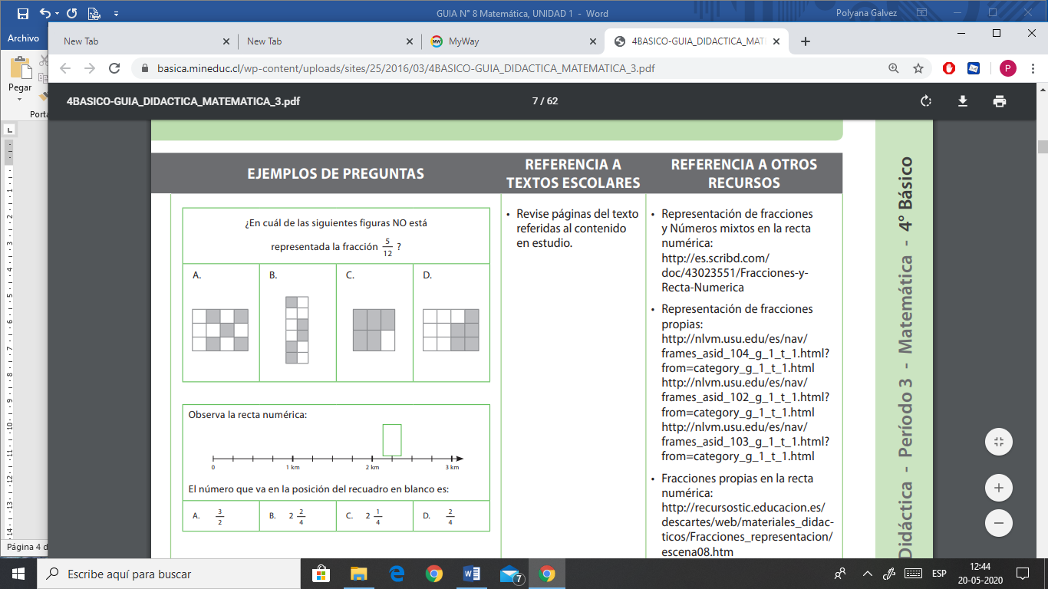

2-

3-

**MUY BIEN… SIGUE ESFORZNDOTE Y MUCHO ÁNIMO…**